TALLER DE DEFENSA PERSONAL
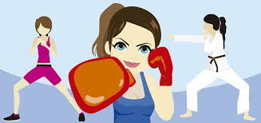LUGAR: GIMNASIO
ORGANIZA
INSCRIPCIONES EN EL AYUNTAMIENTO O EN EL GIMNASIO
DÍAS Y HORARIOS
- SABADO 18 DE MAYO
- DE 10:00 H A 12:00 H
- DE 12:00 H A 14:00 H
- MIERCOLES 22 DE MAYO
AYUNTAMIENTO DE TORREQUEMADA
- DE 17:00 H A 19:00 H
- DE 19:00 H A 21:00 H

